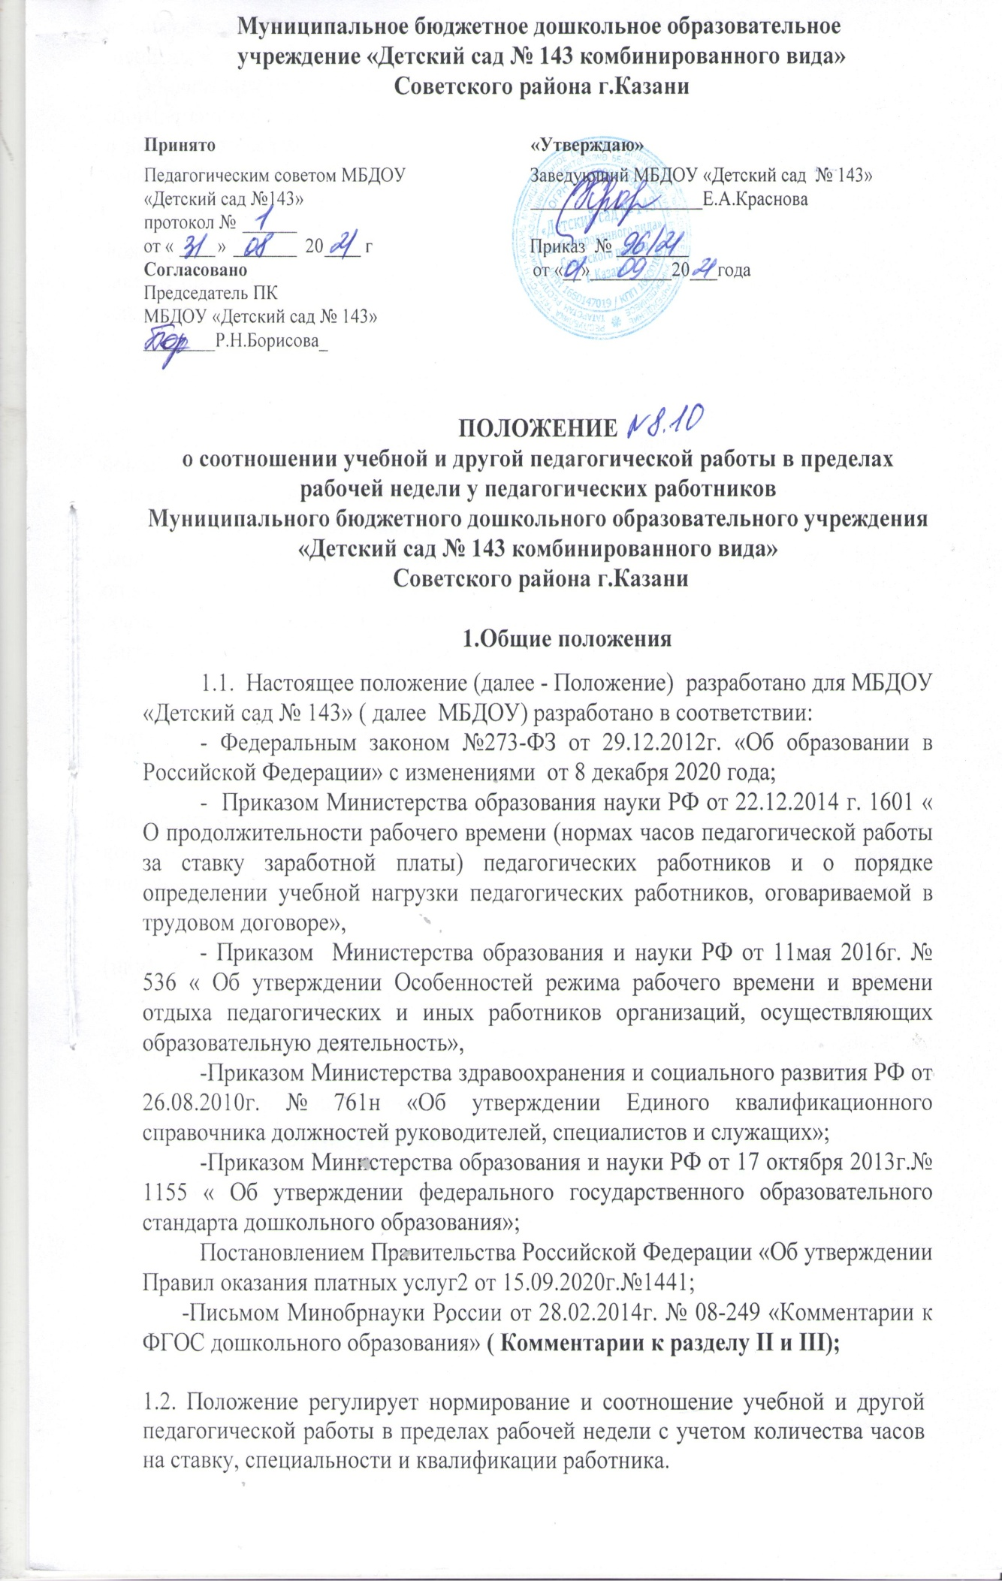

1.3. Режим рабочего времени и времени отдыха педагогических работников образовательных учреждений, включающий предоставление выходных дней, определяется с учетом режима деятельности образовательного учреждения и

устанавливается правилами внутреннего трудового распорядка образовательного учреждения, графиками работы, коллективным договором, разрабатываемыми в соответствии с Трудовым кодексом РФ, федеральными законами и иными нормативными правовыми актами, настоящим Положением.

1.4. Действие Положения распространяется только на работников Учреждения, должности которых относятся к педагогическим: воспитатель, старший воспитатель, педагог-психолог, инструктор по физической культуре, музыкальный руководитель

- Структура рабочего времени педагогических работников

2.1. В рабочее время педагогических работников в зависимости от занимаемой должности включается учебная, воспитательная работа, индивидуальная работа с воспитанниками, а также другая педагогическая работа, предусмотренная должностными обязанностями индивидуальным планом, методическая, подготовительная, организационная, диагностическая, работа по ведению мониторинга, работа, предусмотренная планами воспитательных, физкультурно-оздоровительных, спортивных, творческих и иных мероприятий, проводимых с воспитанниками.

Конкретные должностные обязанности педагогических работников определяются трудовыми договорами и должностными инструкциями.

2.2. Продолжительность рабочего времени (норма часов педагогической работы за ставку заработной платы) для педагогических работников устанавливается исходя из сокращенной продолжительности рабочего времени не более 36 часов в неделю.

2.3. Педагогическим работникам в зависимости от должности и (или)
специальности с учетом особенностей их труда устанавливается:

- 36 часов в неделю: воспитателям, старшим воспитателям, педагогу-психологу;

- 30 часов в неделю: инструкторам по физической культуре;
- 24 часа в неделю: музыкальным руководителям.
- 20 часов в неделю учителям- логопедам

2.4. Норма часов педагогической работы за ставку заработной платы педагогических работников установлена в астрономических часах.

2.5. За педагогическую работу, выполняемую с согласия педагогических работников сверх установленной нормы часов за ставку заработной платы, производится дополнительная оплата соответственно получаемой ставке заработной платы в одинарном размере.

2.6. Режим рабочего времени педагогических работников, которым не может быть обеспечена полная педагогическая нагрузка и гарантируется выплата ставки заработной платы в полном размере.

2.7. Конкретная продолжительность учебных занятий, а также перерывов между ними предусматривается с учетом соответствующих санитарно-эпидемиологических правил и нормативов (СанПиН), утвержденных в установленном порядке.

2.8. Часть педагогической работы работников, требующая затрат рабочего времени, которое не конкретизировано по количеству часов, вытекает из их должностных обязанностей, предусмотренных уставом образовательного учреждения, правилами внутреннего трудового распорядка образовательного
учреждения, тарифно-квалификационными (квалификационными)
характеристиками, и регулируется графиками и планами работы, и включает:

- выполнение обязанностей, связанных с участием в работе педагогических, методических советов, с работой по проведению родительских собраний, консультаций, оздоровительных, воспитательных и других мероприятий, предусмотренных образовательной программой;

- организациюи проведение методической, диагностической и консультативной помощи родителям (законным представителям), семьям, обучающим детей на дому в соответствии с медицинским заключением;

- время, затрачиваемое непосредственно на подготовку к работе по обучению

  - воспитанию обучающихся, воспитанников, изучению их индивидуальных способностей, интересов и склонностей, а также их семейных обстоятельств и жилищно-бытовых условий.

2.9. При составлении графиков работы педагогических работников перерывы

- рабочем времени, не связанные с отдыхом и приемом работниками пищи, не допускаются, за исключением случаев, предусмотренных настоящим Положением.

2.10. Для педагогических работников, выполняющих свои обязанности непрерывно в течение рабочего дня, перерыв для приема пищи не устанавливается. Работникам образовательного учреждения обеспечивается возможность приема пищи одновременно вместе с воспитанниками или отдельно в специально отведенном для этой цели помещении.

2.11. Периоды времени, в течение которых МБДОУ “Детский сад № 143” осуществляет свою деятельность, свободные для педагогических работников, ведущих

3

педагогическую работу, от проведения учебных занятий по расписанию, регулируемых графиками и планами работы, педагогический работник использует для повышения квалификации, самообразования, научно-методической деятельности, подготовки к занятиям т.п.

2.12. Периоды отмены образовательной деятельности для воспитанников по санитарно- эпидемиологическим, климатическим и другим основаниям являются рабочим временем педагогических работников Учреждения. В такие периоды педагогические работники привлекаются к учебно-воспитательной, методической, организационной работе на основании приказа по Учреждению.

- Определение педагогической нагрузки педагогическим работникам

3.1. Объем педагогической нагрузки педагогическим работникам устанавливается, исходя из количества часов на ставку, обеспеченности кадрами, других конкретных условий в МБДОУ “Детский сад №143”. Педагогическая нагрузка педагогического работника, оговариваемая в трудовом договоре, должна соответствовать требованиям законодательства РФ.

3.2. Объем педагогической нагрузки педагогических работников больше или меньше нормы часов за должностной оклад устанавливается только с их письменного согласия.

3.3. Педагогическая работа в том же Учреждении для педагогических работников совместительством не считается.

3.4. Педагогическая нагрузка педагогических работников, находящихся к началу учебного года в отпуске по уходу за ребенком до достижения им возраста 3 лет либо ином отпуске, устанавливается при распределении ее на очередной учебный год на общих основаниях и передается на этот период для выполнения другими педагогическим работникам.

3.5. Тарификация педагогических работников производится 1 раз в год в сентябре текущего учебного года. При невыполнении по независящим от педагогического работника причинам объема установленной педагогической нагрузки, уменьшение заработной платы не производится.

- Распределение рабочего времени воспитателей

4.1. Воспитатель, исполняющий педагогическую работу в пределах рабочей недели на ставку заработной платы, выполняет должностные функции в первую и вторую половину дня через день.

- Для воспитателей введен суммированный учет рабочего времени, с отчетным периодом 1 месяц. Режим работы воспитателей, работающих на ставку заработной платы при режиме 36- часовой рабочей недели, распределяется согласно графику.

4

4.2. В первую половину дня воспитатель исполняет свои должностные обязанности, связанные с организацией деятельности непосредственно с детьми:

- организует и осуществляет утренний фильтр при приеме воспитанников в учреждение, проводит беседу с родителями (законными представителями) о состоянии здоровья воспитанников;

- организует работу дежурных воспитанников по уголку природы, столовой, учебной деятельности;

- предлагает дидактические и сюжетно-ролевые игры воспитанникам для совместной и самостоятельной деятельности;

- проводит утреннюю гимнастику с элементами дыхательной и артикуляционной гимнастик;
- осуществляет воспитание культурно-гигиенических навыков;

- организует учебную деятельность в соответствие с расписанием занятий, утвержденным руководителем учреждения для данной возрастной группы;

- обеспечивает выход воспитанников на прогулку в строгом соответствии с режимом дня, утвержденном руководителем для данной возрастной группы;

- обеспечивает организацию и проведение игровой, познавательной, исследовательской, оздоровительной деятельности воспитанников на прогулке (все составляющие части прогулки), их безопасность;

- контролирует выдачу и доведение до воспитанников нормы питания, в младших группах докармливает;
- обеспечивает спокойный переход воспитанников к дневному сну и порядок

  - группе для передачи группы второму воспитателю, использует в спальне записи звуков природы, тихой релаксирующей музыки.

4.3. Во время работы во вторую половину дня воспитатель осуществляет прием группы от первого воспитателя: количество детей, состояние их здоровья, успешность воспитанников в освоении программы, реализуемой в учреждении, результатах проведенной индивидуальной работы с воспитанниками, в том числе и с детьми, имеющими ограниченные возможности здоровья, организацию работы с родителями, состояние групповых помещений.

  - период дневного сна воспитанников с 13.00 до 15.00 воспитатель:
- обеспечивает условия для полноценного дневного сна воспитанников;

- осуществляет работу с документацией группы, разработку конспектов и подготовку к непосредственной образовательной деятельности во вторую половину дня или на следующий рабочий день, готовит атрибуты, демонстрационный и раздаточный материал к образовательной деятельности, готовит консультации для родителей;

- участвует в консультациях со специалистами учреждения по плану взаимодействия;

- принимает участие в заседаниях педагогического совета учреждения, семинарах, педагогических часах и пр.;

- оформляет выставки детских работ, с указанием темы работы, цели и даты проведения;

- готовит дидактические материалы для совершенствования развивающей образовательной среды группы.
После пробуждения воспитанников с 15.00 до 18.00 воспитатель:

- проводит гимнастику после сна;

- обеспечивает воспитание культурно-гигиенических навыков при приеме пищи воспитанниками в режиме дня, выдачу и доведение до воспитанников нормы блюд, в младших группах докармливает;

- организует хозяйственно-бытовой труд воспитанников в уголке природы и пр.;

- обеспечивает индивидуальную работу с воспитанниками по всем направлениям деятельности, в соответствие с календарным планированием;

- обеспечивает выход воспитанников на вечернюю прогулку в соответствии с режимом дня;

- обеспечивает организацию и проведение игровой, познавательной, исследовательской, оздоровительной деятельности воспитанников на прогулке (все составляющие части прогулки), их безопасность;

- организует консультативную работу с родителями по индивидуальному развитию ребенка, динамике его развития, организует просветительскую работу по привитию педагогической культуры родителям.

4.5. Режим работы воспитателя фиксируется в трудовом договоре, при изменении режима работы - в дополнительном соглашении к трудовому договору.

- Распределение рабочего времени старшего воспитателя

5.1. Педагогическая нагрузка старшего воспитателя в образовательном учреждении на ставку заработной платы составляет 36 часов в неделю (7 часов 12 минут в день при пятидневной рабочей неделе)

5.2. Старший воспитатель, исполняющий педагогическую работу в пределах рабочей недели на ставку заработной платы, выполняет свои должностные функции, которые определяются трудовым договорам и должностными инструкциями.

5.3. Участвует в работе консультационного центра МБДОУ”Детский сад № 143”

- Распределение рабочего времени педагога-психолога

6.1. В соответствии со своей фундаментальной и специальной подготовкой педагог-психолог может выполнять следующие виды профессиональной

деятельности: консультативную, развивающую, коррекционную, диагностико-
аналитическую, экспертно-консультационную, учебно-воспитательную,

профилактическую, культурно-просветительскую и организационно-методическую.

6.2. Педагогическая нагрузка педагога-психолога в образовательном учреждении на ставку составляет 36 часов в неделю, из них:

- на индивидуальную и групповую профилактическую, диагностическую,
консультативную,коррекционную,развивающую,учебную,

просветительскую работу с воспитанниками; на экспертную, консультационную работу с педагогическими работниками и родителями (законными представителями) по вопросам развития, обучения и воспитания детей в образовательном учреждении; на участие в психолого-медико-педагогическом консилиуме образовательного учреждения педагог-психолог затрачивает не менее 18 часов в неделю;

- остальное время в пределах установленной педагогу-психологу продолжительности рабочего времени приходится на подготовку к индивидуальной и групповой работе с воспитанниками; обработку, анализ

  - обобщение полученных результатов; подготовку к экспертно - консультационной работе с педагогическими работниками и родителями

обучающихся, воспитанников; организационно - методическую деятельность (повышение личной профессиональной квалификации, самообразование, супервизорство, участие в методических объединениях практических психологов, заполнение аналитической и отчетной документации и др.).

- Участвует в работе консультационного центра МБДОУ “Детский сад № 143”

6.3. Выполнение указанной работы педагогом-психологом может осуществляться как непосредственно в образовательном учреждении (при обеспечении администрацией образовательного учреждения необходимых условий работы с учетом специфики и требований к профессиональной деятельности педагога-психолога), так и за его пределами, что предусматривается правилами внутреннего распорядка образовательного учреждения.

- Распределение рабочего времени инструктора по физической культуре

7.1. Педагогическая нагрузка инструктора по физической культуре в образовательном учреждении на ставку составляет 30 часов в неделю.

7.2. Инструктор по физической культуре выполняет установленный ему объем нагрузки в соответствии с расписанием, участвует в обязательных плановых мероприятиях и самостоятельно планирует индивидуальную работу с детьми. Инструктор по физической культуре планирует содержание работы

по физическому воспитанию в соответствии с годовым планом работы и определяет ее виды и формы исходя их имеющихся в ДОУ условий.

7.3. Период времени, свободные от проведения учебных занятий по расписанию, от выполнения иных обязанностей, регулируемых графиками и планами работы, использует для следующих видов деятельности:

- консультирует родителей и педагогов по вопросам физического воспитания дошкольников;

- участвует в заседаниях педагогического совета, психолого-медико-педагогической комиссии ДОУ;

- осуществляет контроль состояния и эксплуатации спортивных сооружений и оборудования;

- оформляет необходимую документацию в соответствии с нормативными требованиями4
- Участвует в работе консультационного центра МБДОУ “ Детский сад № 143”
8.Распределение рабочего времени музыкального руководителя

8.1. Педагогическая нагрузка музыкального руководителя в образовательных учреждениях на ставку составляет 24 часа в неделю.

8.2. Музыкальный руководитель выполняет установленный ему объем нагрузки в соответствии с расписанием, участвует в обязательных плановых мероприятиях и самостоятельно планирует индивидуальную работу с детьми.

8.3. Период времени, свободные от проведения учебных занятий по расписанию, от выполнения иных обязанностей, регулируемых графиками и планами работы, использует для следующих видов деятельности:

- координирует работу воспитателей и родителей по вопросам музыкального образования детей;

- осуществляет подготовку и проведение детских праздников и открытых занятий;

- участвует в подготовке педагогических советов, методических объединений, готовит отчеты по выполнению планов своей работы, сообщения из опыта работы;

- консультирует родителей и воспитателей по вопросам музыкального воспитания детей в семье.
- Участвует в работе консультационного центра МБДОУ “Детский сад № 143”

9.Распределение рабочего времени учителя - логопеда

9.1. Педагогическая нагрузка учителя-логопеда, исполняющий педагогическую работу в пределах рабочей недели на 1 ставку заработной платы составляет 20 часов в неделю, из них:

-на групповую, индивидуальную, диагностическую, коррекционную, развивающую, работу с воспитанниками не менее 17 часов;

- остальное время в пределах установленной учителю-логопеду продолжительности рабочего времени приходится на подготовку к

индивидуальной и групповой работе с воспитанниками; экспертную, консультационную работу с педагогическими работниками и родителями (законными представителями) по вопросам развития, обучения и воспитания детей в образовательном учреждении; на участие в психолого-медико-педагогическом консилиуме образовательного учреждения; организационно - методическую деятельность (участие в методических объединениях учителей-логопедов, заполнение аналитической и отчетной документации и др.).

9.2. В целях обеспечения ребенку приоритетно реализацию индивидуального коррекционно-образовательного маршрута допускается проводить работу в течение всего времени пребывания ребенка в дошкольном учреждения, в том числе и во время проведения непосредственно образовательной деятельности (с отрывом детей от занятий в группе), режимных моментов (прогулки) и самостоятельной деятельности, с учетом индивидуальных особенностей ребенка с письменного заявления-согласия родителей (законных представителей)

9.3. Продолжительность индивидуальных занятий зависит от речевого диагноза, возраста ребенка, индивидуальных особенностей развития ребенка, его психофизического статуса. Длительность занятий закладывается с учетом привода и отвода детей в группы.
9.4. Допускается совмещение при проведении занятий в вечернее время с консультированием или открытым занятием для родителей.
9.5. Наряду с коррекционными мероприятиями проводит профилактическую работу в ДОУ по предупреждению нарушений речи у детей. Учитель-логопед проводит работу с воспитателями ДОУ по проблеме речевого развития детей дошкольного возраста (консультации, семинары, семинары-практикумы и другие формы и виды работ), с родителями (законными представителями) воспитанников, посещающих его занятия и по индивидуальным запросам родителей (законных представителей). Участвует в работе консультационного центра МБДОУ “Детский сад № 143”.

9.6. Режим работы учителя-логопеда фиксируется в трудовом договоре, при изменении режима работы - в дополнительном соглашении к трудовому договору.
- Заключительные положения

10.1. Срок действия Положения до замены новым.

10.2. МБДОУ обеспечивает доступность и открытость информации путем размещения настоящего Положения на официальном сайте детского сада в сети интернет edu.tatar.ru.

10

